问题：什么是spring自动装配？

## 案例1：

[spring——自动装配【非常详细】](https://www.cnblogs.com/bear7/p/12531016.html)

[spring——自动装配【非常详细】 - 白熊啊 - 博客园 (cnblogs.com)](https://www.cnblogs.com/bear7/p/12531016.html)

**什么是自动装配？**

自动装配就是让应用程序上下文为你找出依赖项的过程。说的通俗一点，就是Spring会在上下文中自动查找，并自动给bean装配与其关联的属性！

spring中实现自动装配的方式有两种，一种是通过xml文件、另一种是通过注解。下面将为大家介绍这两种方式实现自动装配。

### 个人测试

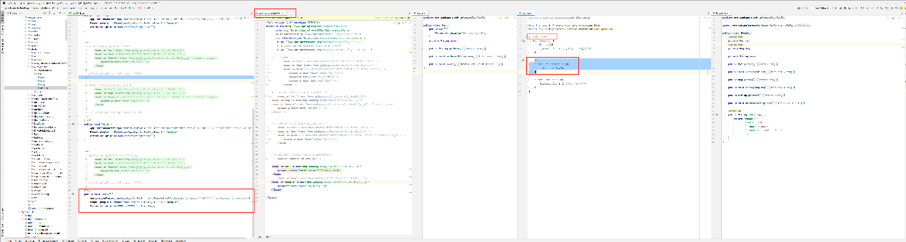

提问：

以上通过xml和注解的方式，最终

@Test  
public void Test3(){  
 ApplicationContext applicationContext = new ClassPathXmlApplicationContext("applicationContext.xml");  
 Peopel people = (Peopel)applicationContext.getBean("people");  
 System.*out*.println(JSON.*toJSONString*(people));  
}

从容器中加载到了，算不算自定义 类 的spring自动装配

## 案例2

springboot自动装配

[springboot自动装配_好好玩_tyrant的博客-CSDN博客](https://blog.csdn.net/qq_57434877/article/details/123933529?spm=1001.2101.3001.6650.4&utm_medium=distribute.pc_relevant.none-task-blog-2%7Edefault%7ECTRLIST%7ERate-4-123933529-blog-129818815.235%5Ev38%5Epc_relevant_anti_t3&depth_1-utm_source=distribute.pc_relevant.none-task-blog-2%7Edefault%7ECTRLIST%7ERate-4-123933529-blog-129818815.235%5Ev38%5Epc_relevant_anti_t3&utm_relevant_index=9)

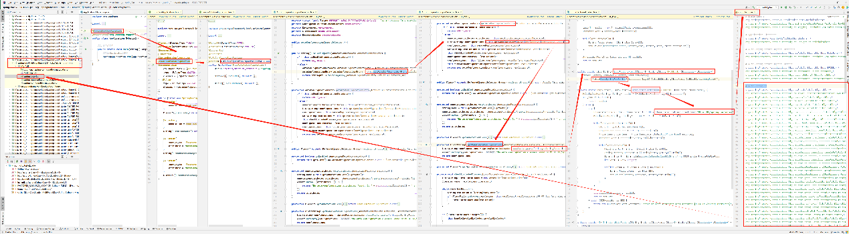

提问：

这种通过 @SpringBootApplication

最终读取 spring.factories 文件的方式是不是 称之为 spring自动装配